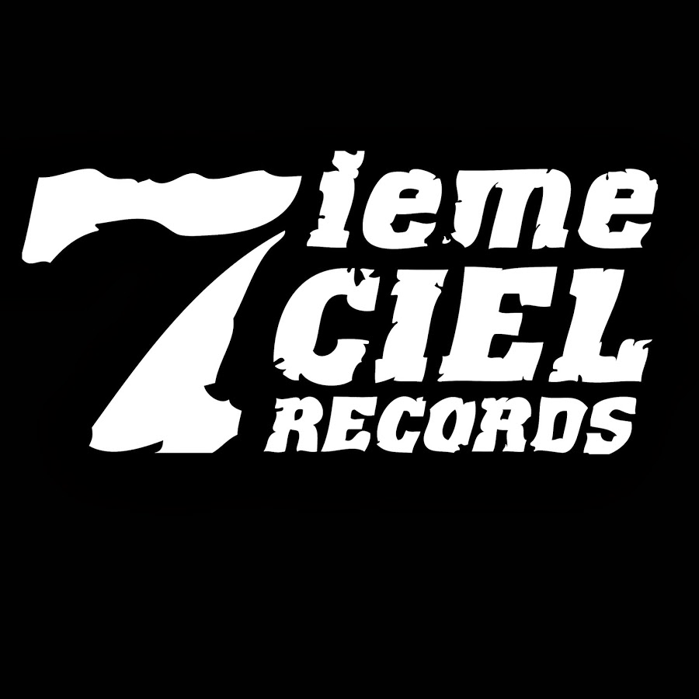

JAY JAY
BLOC 2000 – Le premier EP disponible le 25 juin

Montréal, juin 2021 – Pris sous son aile par l’illustre Souldia, le jeune rappeur Jay Jay fera paraître BLOC 2000, son premier EP, le 25 juin via Altitudes Records & Disques 7^{ième} Ciel.

D’origine congolaise et cadet d’une famille de six enfants, Jay Jay c’est la bombe charismatique, rafraîchissante, aux airs de diamant brut. C’est aussi l’histoire d’un quartier. Issu du secteur St-Pie X à Limoilou et profondément influencé par ce qui l’entoure, il dépeint sa réalité avec talent, finesse et lucidité. « Il y avait des grands qui faisaient du rap, mais ils étaient grands », avoue-t-il, spontanément. Aux portes de l’adolescence du haut de ses douze ans, Jay Jay fait manifestement exception.

La tête constamment à l’écriture, le nouveau venu attrape les idées au fur et à mesure qu’elles traversent son esprit allumé. Il partage autrement son temps entre les bancs d’école, le terrain de basket et le restaurant que tient sa mère, où il met la main à la pâte pour de l’argent ou des bonbons. Joueur, avec un flow polyvalent affirmé, Jay Jay est un travaillant. Ses deux premiers singles — les solides « Malewa » et « Frérots » — ancrent d’emblée le propos, en plus de le présenter au grand public. Sur BLOC 2000, co-réalisé par Christophe Martin et Souldia (qu’on retrouve dans la même fonction sur les derniers disques de Souldia), on causera par le rap de ce qui importe au jeune homme: son quartier, les amis, ses origines et, surtout l’amour et le respect qu’il voue à ses proches. Avec des collaborations tels que Souldia, Tizzo et Shreez sur l’album, Jay Jay n’est pas en reste.

Avec bien en vue cette solidarité qu’il entretient vis-à-vis des siens et de ceux qu’il considère comme faisant partie de la famille, Jay Jay propose un univers où la musique se met au service de l’espoir et des beaux jours. Propulsé par l’envie de prendre la parole, il rap… et il le fait fort bien.

Source : Disques 7^{ième} Ciel
Information : Simon Fauteux / Patricia Clavel

